Python科学计算大作业

1. 数据处理

导入panda包，读取csv文件，并将文件名Basket-改为df2，item-改名为df2。打印前5行。

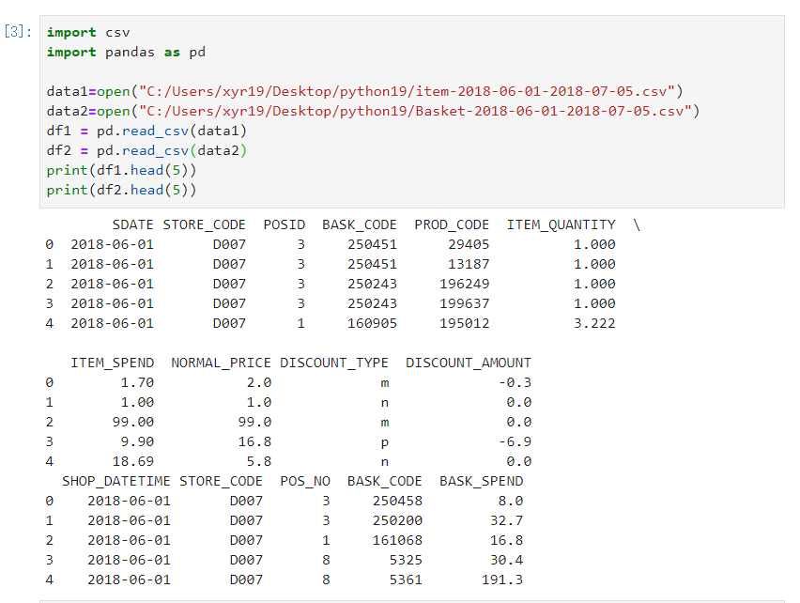

判断是否存在缺失值。

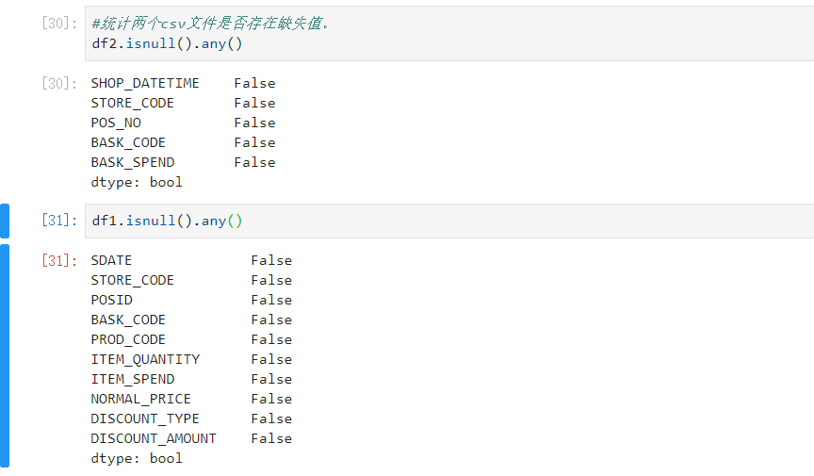

结果返回值不存在缺失值。

对df2数据中日期进行升序排序，并查看25到30行数据的顺序。

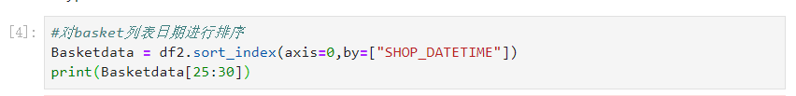

统计每个商店的销售额

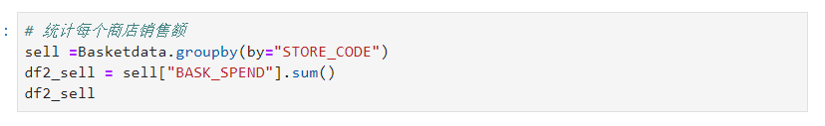

按日期统计销售总额

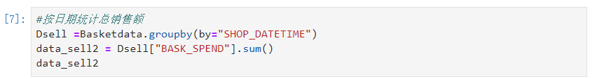

统计每个商店的购物篮编号

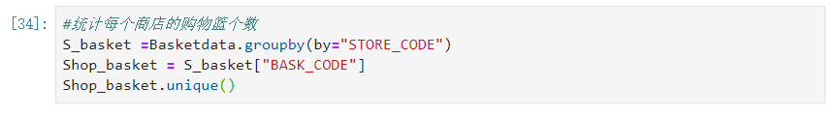

统计商品的种类个数

